Jiří Antoš
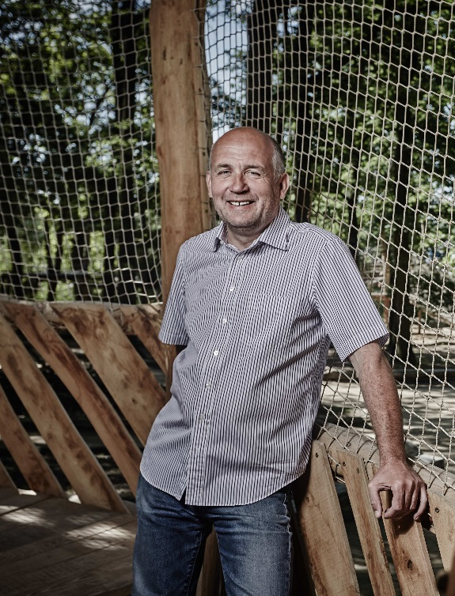
Foto: David Turecký
Podniká od roku 1990 v truhlářské výrobě. 17 let jeho firma TR Antoš vyráběla nábytek na export, dnes ovšem již desátým rokem vyrábí dětská hřiště z akátu. V roce 2012 otevřel Park Mirakulum, který navrhl a postavil pouze za pomoci vlastní firmy a vlastních zdrojů. Je hrdým čtyřnásobným dědečkem.

